ЛЕПКА «УТЕНОК»

**Программное содержание**: Учить детей лепить предмет, состоящий из нескольких частей, передавая некоторые характерные особенности (вытянутый клюв). Упражнять в использовании приемов прощипывания и оттягивания. Закреплять умение соединять части, плотно прижимая их друг к другу. Учить внимательно слушать стихотворный текст, договаривать запомнившиеся слова. Расспросить детей об образе жизни утят, для чего им нужно учиться плавать? Звукоподражание.

ХОД ЗАНЯТИЯ

Воспитатель выставляет перед детьми картину из серии «Утка с утятами». Спрашивает детей, кого они видят перед собой?. Воспитатель предлагает послушать стихотворение Агнии Барто «Ути-ути».

Рано-рано утречком

Вышла мама-уточка

Поучить утят.

Уж она их учит, учит!

Вы плывите, ути-ути,

Плавно в ряд

Хоть сыночек невелик, невелик,

Мама трусить не велит;

Плыви, плыви, утеныш.

Не бойся, не утонешь!

Воспитатель читает стихотворение несколько раз, предлагает детям вместе с ним договаривать слова и предложения. Затем воспитатель спрашивает детей:

-Что делают утка с утятами?

-Мама утка учит их плавать.

-Зачем мама-утка это делает? Зачем утятам нужно уметь плавать?

-Утята в воде находят себе еду: подводные растения, мелких рыбешек, подводных насекомых.

-Утка с утятами это дикие или домашние животные?

-Домашние. Они живут во дворе у бабушки, она за ними ухаживает, каждый день отводит их на речку поплавать, кормит их и очень любит.

-Утята легкие, плавают, как лодочки, ныряют. У них лапки широкие с перепонками, они похожи на весла, утята ими загребают воду, а хвостик у них, как руль: в какую сторону утята его поворачивают, туда и плывут.

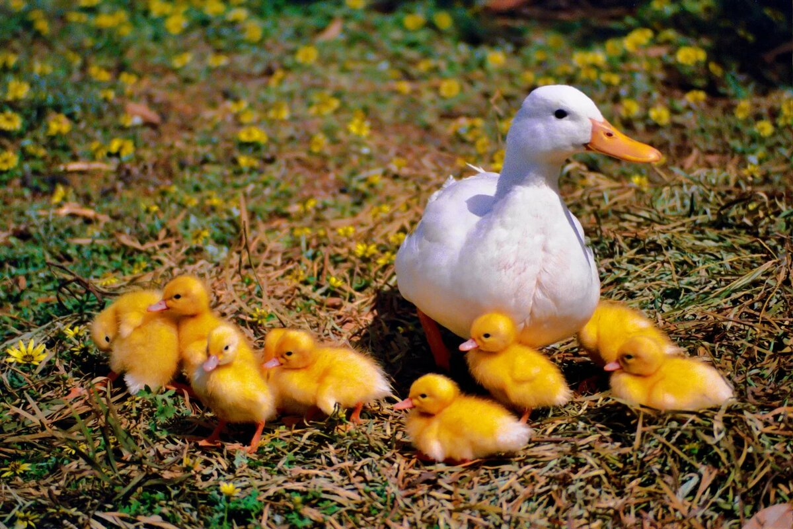

ФИЗМИНУТКА «УТЯТА»

Плавают утята: кря-кря-кря,

Лапками работают не зря, не зря.

А потом по озеру, кругом всех веселя,

Кружатся утята: тюр-ля-ля,

Ну а после плаванья-прощай, вода!

Домой заторопились: да-да-да.

Рассматриваем игрушку утенка, выделяем части, сравниваем утенка и цыпленка, определяем, чем они похожи (у утенка более вытянутые клюв и хвост). Показываю прием оттягивания. Напоминаю, как прочно соединять части. В процессе лепки добиваюсь более отчетливой передачи формы частей.

Образец

